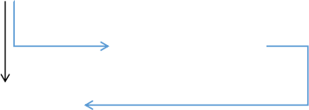

|  |
| --- |
| 学分修满 |

|  |
| --- |
| 补齐学分 |

中期考核流程图（仅适用于 **MPA** 学生）

|  |
| --- |
| 学分未满 |

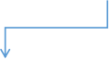

|  |
| --- |
| **1.tongji.edu.cn** “我的培养计划”删课  **我的培养计划–变更计划–退选课程–仔细检查–提交** |



|  |
| --- |
| 提交中期考核申请 |



|  |
| --- |
| 导师审核 |



|  |
| --- |
| **MPA** 中心教务录入考核成绩，完成中期考核 |

|  |
| --- |
| 可进入论文相关环节 |

**重要提醒**

1.删课原则：将自己应该上的课程保留，除了保留已上且有分数的课，还应保留已上但未出成绩和未上但应该上的课程。删掉不是自己培养计划内的课程。一定注意，千万不要误删该修但还未修的课程！！

2.以下两种情况均需完成中期考核：

A：修满学分--个人培养计划制定（退选课程后形成个人培养计划）--- 中期考核个人小结--系统申请中期考核（上传个人小结）--导师审批--中期考核成绩录入

B：未修满学分--个人培养计划制定（退选课程后形成个人培养计划）--中期考核个人小结（需要说明学分补修计划）--系统申请中期考核（上传个人小结）--导师审批--中期考核成绩录入—后续补齐学分